

Facultad de Ciencias e Ingeniería

Escuela académico profesional

Ingeniería de sistemas e informática

“POLYMER”

**Estudiantes:**

TRINIDAD QUIÑONES, Oscar

LIPA CUEVA, Alonso

**Docente:**

Prof. CORONEL CASTILLO, Eric Gustavo

**2017**

**RESUMEN EJECUTIVO**

El presente trabajo de investigación tiene como objetivo determinar la importancia de la librería Polymer al momento de trabajar con **WebComponents** (Conjunto de estándares que nos permiten crear y utilizar elementos HTML personalizados), con la finalidad que las personas se den cuenta de lo útil que es esta librería y empiecen a aplicarla en sus futuros proyectos.

Actualmente, las librerías como Polymer están dando que hablar, estas nos sirven para crear WebComponents. Otras librerías como **AngularJS** con sus directivas también son influyentes de manera particular a los WebComponents.

La principal diferencia entre estos dos es que mientras angular propone la solución integral para desarrollar aplicaciones web, Polymer es más bien un conjunto de elementos aislados, que pueden tener que completarse con otras herramientas para tener resultados satisfactorios.

Mediante un problema donde emplearemos la librería Polymer, podremos resaltar la importancia de las especificaciones de los WebComponents:

**IDENTIFICACION DEL PROBLEMA.-**

Necesitamos un aplicativo que guarde líneas de código, según el tipo de lenguaje de programación a ingresar.

**PLANTEAMIENTO DE SOLUCIÓN.-**

Requeriremos de los siguientes planteamientos:

1. Descargar y utilizar el editor de texto Sublime Text
2. Debemos descargar la librería Polymer, pero primero necesitamos descargar e instalar los siguientes softwares:

* Node.js
* Git
* Bower
* Y finalmente Polymer CLI

1. Crearemos Custom Elements (Elementos personalizados) en el aplicativo.
2. Requeriremos el uso de las etiquetas (Templates), de los Shadow DOM y de los HTML imports.

**COMO IMPLEMENTAR LA SOLUCIÓN.-**

Luego de instalar los softwares requeridos para aplicar Polymer, pasaremos a descargar las dependencias (polymer, Iron-elements, app-storage, paper-input, paper-card) que utilizaremos en el aplicativo mediante un comando de **Bower**. Posteriormente, empezaremos a diseñar el formulario en el cual se van a insertar los datos y crear una función que nos permita almacenar los datos, para esto crearemos un elemento personalizado (impressive-form.html), luego crearemos otro elemento personalizado (impressive-collection) el cual se encargará de mostrar los datos almacenados en el formulario, luego crearemos otro elemento personalizado (impressive-code) en el cual se definirá el estilo de las sintaxis del código según el tipo de lenguaje de programación ingresado en el formulario y este lo importaremos en otro elemento personalizado (impressive-collection) para realizar los cambios respectivos.

Finalmente, crearemos un último elemento personalizado (impressive-app) y este es el principal y solo se encargara de llamar a todos los elementos personalizados para luego mostrarlos en la web.

**JUSTIFICACION DEL PROBLEMA**

El motivo de la investigación es demostrar a los desarrolladores y/o estudiantes lo útil y fácil que es utilizar la librería Polymer, reflejando todo esto en un aplicativo que guarde lineas de código que la persona crea relevante según su tipo de lenguaje de programación para posteriormente este pueda ver el código almacenado.

**OBJETIVO GENERAL.-**

* Determinar la importancia de la librería Polymer.

**OBJETIVO ESPECÍFICOS.-**

* Demostrar lo útil que son los Custom Elements en el aplicativo.
* Demostrar lo importante que es el uso de HTML imports, Shadow DOM y Templates.
* Desarrollar un aplicativo donde se implemente un código fácil y rápido de entender.
* Demostrar la importancia de aplicar BOWER.

**MARCO TEORICO**

En este proyecto hablaremos sobre la librería Polymer, la cual se dice que no es un framework más del montón, ya que no lo puedes equiparar con otros frameworks de JavaScript. Porque tiene la diferencia de estar construido sobre el estándar de los **WebComponents,** y eso hace que tenga una gran diferencia con otras librerías ya que usa JavaScript nativo. Con esto podrás crear WebComponents que después podrás usar con cualquier otro Framework.

A continuación daremos unas breves explicaciones acerca de los webComponents, y como crearlos con Polymer

**WebComponents:**

“Los Web Components son 4 especificaciones que nos permiten extender el desarrollo para la web por medio de componentes web que cualquier desarrollador podría realizar” (Alvarez)

Como dice Miguel Ángel Álvarez en su página web, los webComponents son especificaciones que extienden el desarrollo web. Estas especificaciones son 4, las cuales son:

* **Custom elements**: Esta especificación describe el método que nos permitirá crear nuevas etiquetas personalizadas, propietarias “…como parte de la estructura DOM incluyendo capacidades script en dichos elementos de la misma forma que si añadiésemos una etiqueta a un objeto HTML” (Esaú, 2016).

* **Templates**: Incorpora un sistema de plantillas nativas en el navegador. “Así, si tenemos varias páginas dentro de una misma sección de nuestro sitio web, podremos usar la misma plantilla HTML y ahorrar muchísimo tiempo de codificación” (Esaú, 2016).
* **Shadow DOM**: “También conocidos como DOM “en la sombra”, se trata de un modelo de documentos de objetos (Document Object Model, DOM) cuya función es la de incluir un subárbol de objetos en un documento sin estar dentro del árbol DOM principal” (Esaú, 2016).
* **HTML Imports**: “Se trata de una función similar a la de importar un archivo CSS a otro, estas importaciones nos permiten llamar y reutilizar documentos HTML desde distintos archivos HTML” (Esaú, 2016).

Gracias a estas especificaciones, los propios desarrolladores serán los que puedan, en base a las herramientas que incluye WebComponents, crear esos nuevos elementos y publicarlos para que otras personas también los puedan usar. Estas 4 especificaciones, aunque las tengamos por separado, están encaminadas a trabajar en conjunto para un mismo fin: poder realizar tus propios componentes para la web. Las veremos más adelante con detalle.

**Polymer:**

Es una librería impulsada por Google que actualmente es el mayor referente en cuanto a Web Components. Desarrollada para aprovechar la tecnología del estándar, facilitando la creación de interfaces de usuario reutilizables.

Si no has usado Polymer anteriormente, puedes verlo de la siguiente manera:

*Polymer es la nueva revolución de HTML como lo conocemos hasta ahora, mejor conocida como Web Components que marcarán el comienzo de una nueva era en el desarrollo web basado en elementos personalizados, encapsulados e interoperables que extienden HTML en sí mismo. Así que, basándonos en estas nuevas normas, Polymer hace que sea más fácil y más rápido crear cualquier cosa, desde un botón, hasta una aplicación completa a través de desktop y mobile*. (Granda)

Recalcando lo que dice Granda en su página web, con Polymer seremos capaces de crear elementos personalizados, encapsulados e interoperables que extiende en sí mismo el HTML, gracias a los WebComponents.

Polymer está diseñada para facilitar la creación de componentes para la web moderna. Y vamos a recalcar de nuevo que Polymer no es un framework. Por lo tanto, no va a competir con Angular.js, Ember.js, Backbone.js, Knockout.js, etc. Lo ideal sería que trabajaran de la mano.

**VENTAJAS.-**

* Podemos crear **WebComponents** de una sola línea, para poder reducir códigos extensos.
* Es súper escalable, lo q se quiere decir es que si quiero añadir una nueva funcionalidad, lo que se puede hacer es migrar un componente que cubra esa funcionalidad.
* Es reutilizable, el componente si lo hacemos bien, nos puede servir tanto para una aplicación como para otra.
* Nos permite hacer abstracciones, la abstracción es muy importante a la hora de programar, nos permite se parar los componentes por propiedades.

**DESVENTAJAS.-**

* El soporte de los **WebComponents** todavía es muy bajo. Solo Google Chrome los implementa totalmente, debido a que sus propios desarrolladores están entre los autores de la especificación.
* **WebComponents** todavía es un estándar en proceso de desarrollo. Es probable que las aplicaciones que hoy se desarrollen en Polymer tengan que sufrir numerosas modificaciones a medida que la especificación cambie.
* Polymer suele funcionar mal en plataformas que no sean Android.
* Polymer impone el uso de material design. Las aplicaciones web que siguen este lenguaje visual solo se mimetizan adecuadamente con versiones de Android posteriores a la 4, que son las únicas con ese diseño.

**IMPLEMENTACIÓN DE LA SOLUCIÓN PLANTEADA.-**

En el formulario de la página web se debe almacenar mediante una sincronización con el Local Storage del navegador los siguientes datos:

* Una descripción
* Línea de código
* Lenguaje de programación

1. Se diseña el formulario:

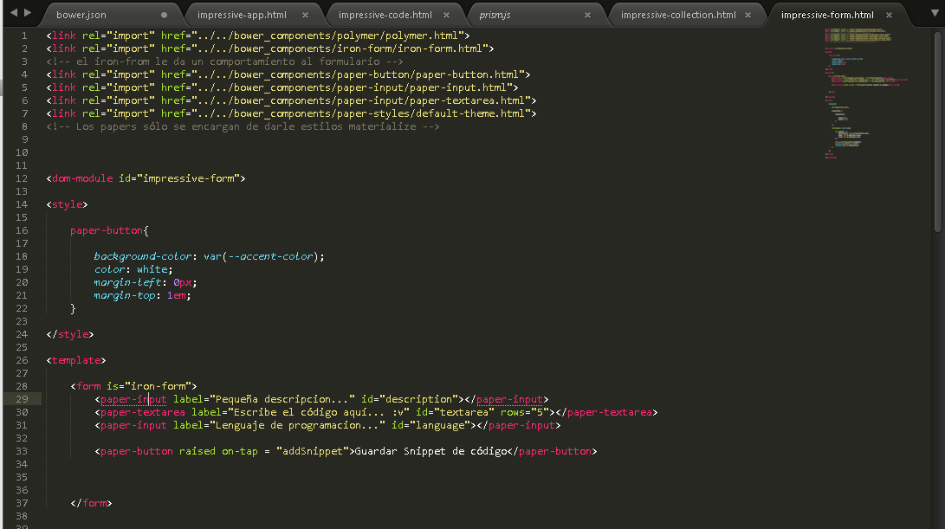

1.1. Se crea una función en la cuál vamos a guardar todo lo ingresado en una variable codeObj y luego almacenar la variable en un arreglo “collection”.

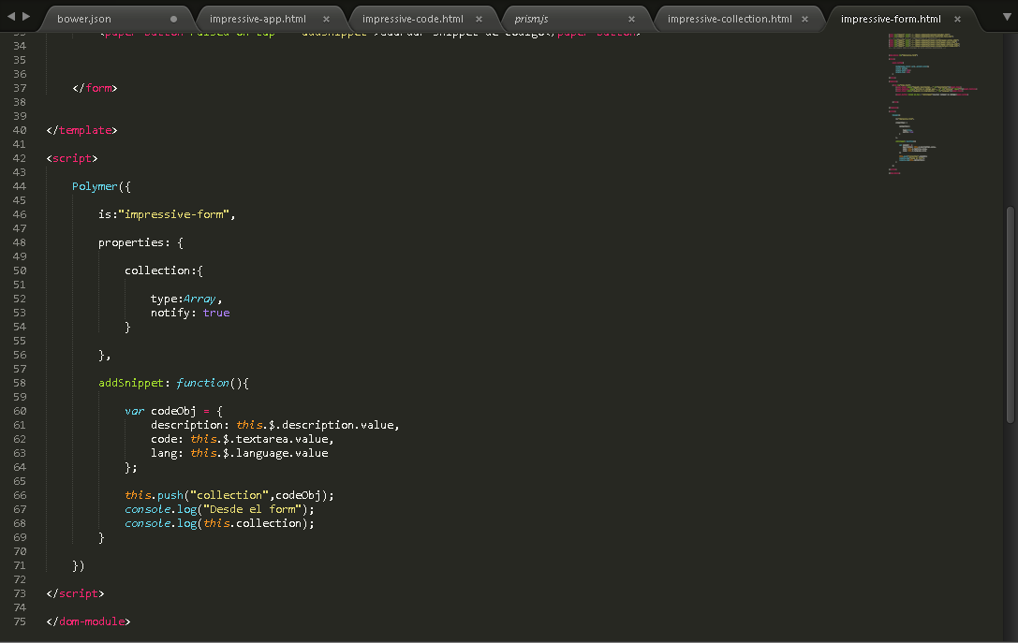

2. En esta parte se le da los estilos que deben tener las sintaxis de códigos según el lenguaje de programación escogido.

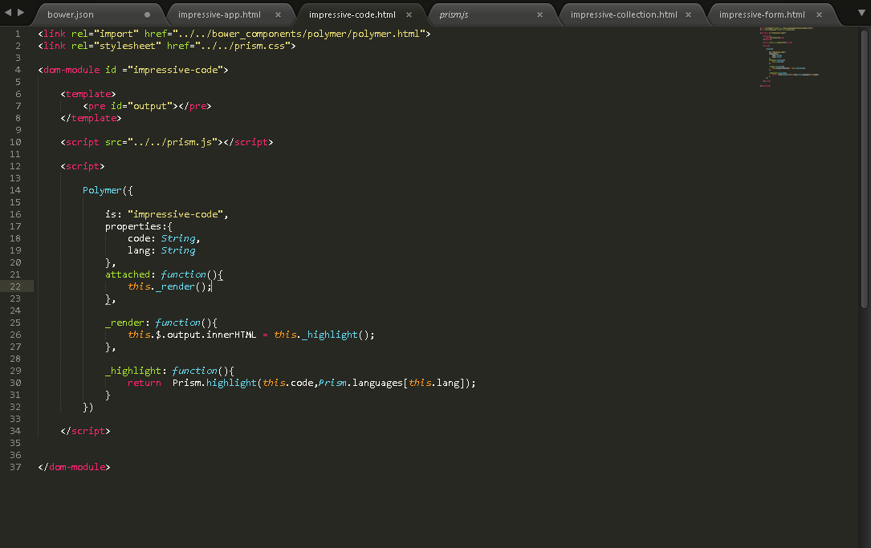

3. En esta parte se diseña los estilos y los datos que se van a mostrar

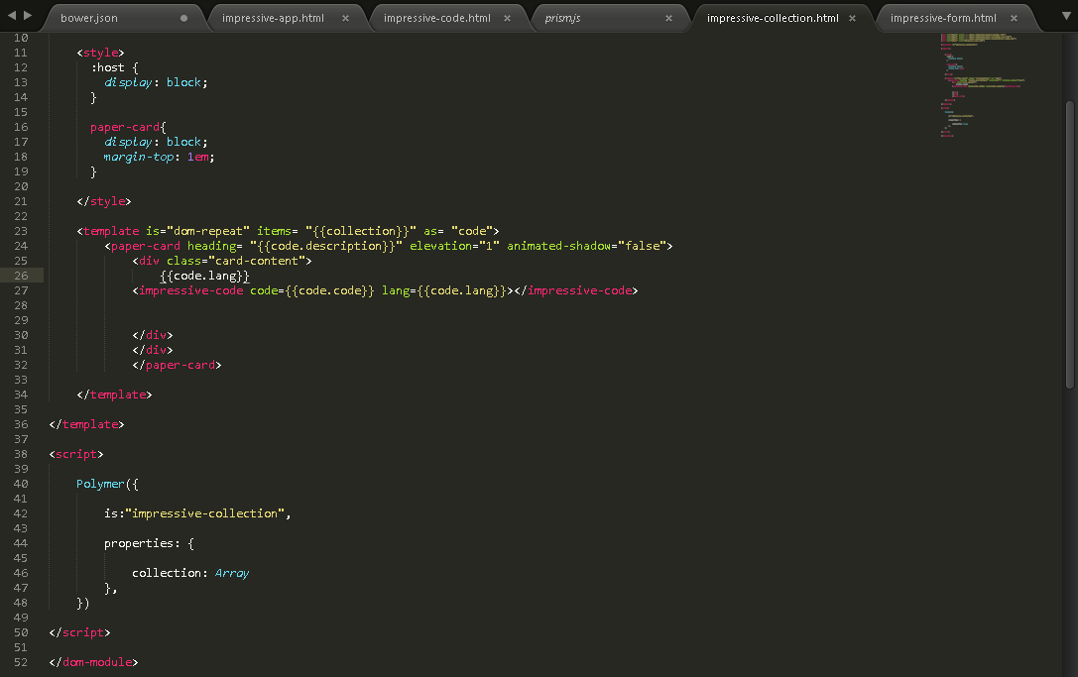

4. Esta es la página principal, la cual va hacer el llamado a los componentes personalizado creados anteriormente y mostrar su funcionalidad al momento de ejecutarse esta.

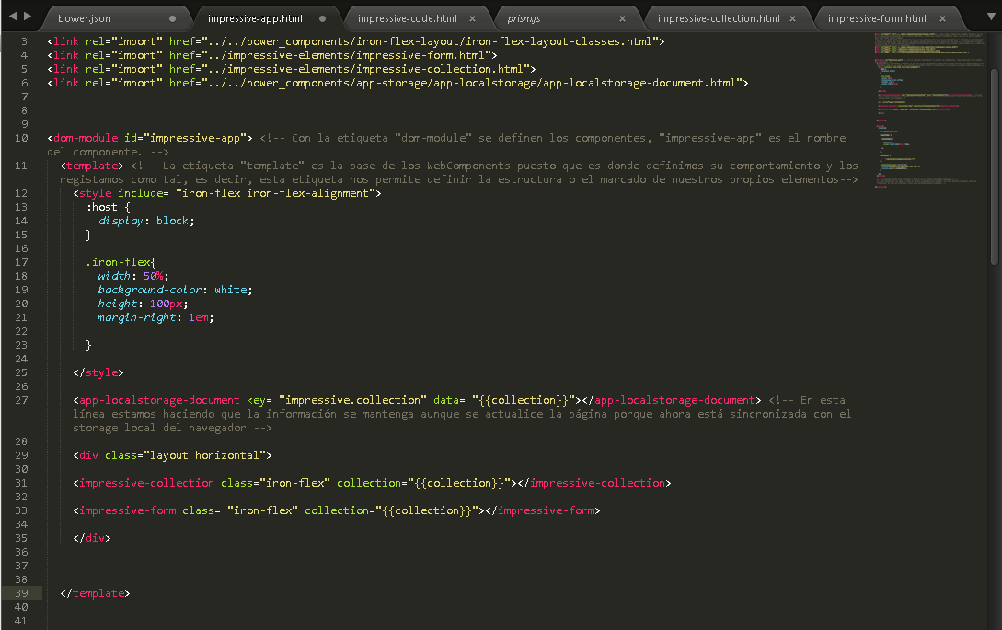

4.1. En esta parte solo se crea un arreglo vacío en la cual posteriormente ya no estará vacío debido al almacenamiento de datos desde el formulario.

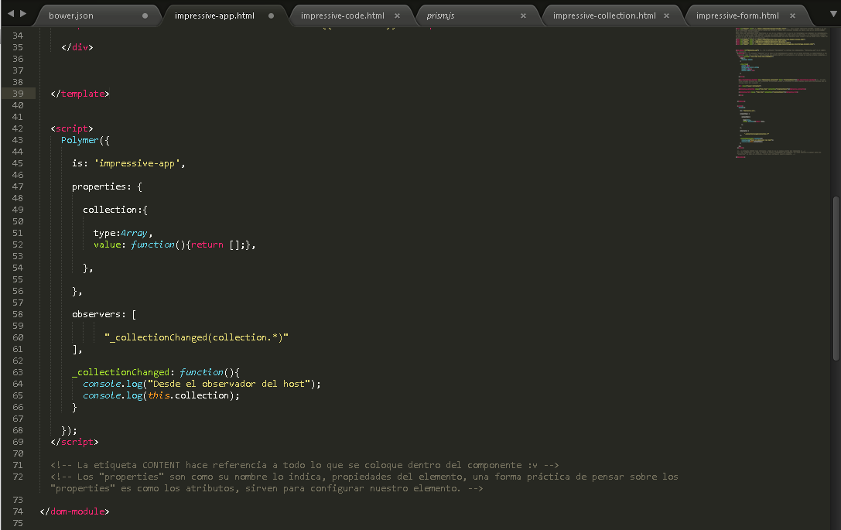

**CONCLUSIONES.-**

* La librería de Polymer, proporciona una sintaxis declarativa que hace que sea más sencillo definir Custom Element, y además añade características como templating (plantillas), two-way data binding (enlace de datos de dos vías) y las observaciones apropiadas para ayudarte a construir poderosos elementos reutilizables con menos código.
* Polymer no es más que la punta de flecha de los Web Components, una tecnología que todavía está en desarrollo, pero que por su alcance y características está llamada a convertirse en el nuevo modo en el que se desarrollen las aplicaciones en el navegador, tanto de dispositivos clásicos como los PC como de los nuevos protagonistas del acceso a internet: móviles, tablets y derivados.

**RECOMENDACIÓN.-**

Recomendamos usar el sitio web con responsabilidad para después no tener problemas con algún código mal almacenado.

# Bibliografía

Alvarez, M. A. (s.f.). *DesarrolloWeb.com*. Obtenido de https://desarrolloweb.com/articulos/que-son-web-components.html

Esaú. (06 de Julio de 2016). *openwebinars.net*. Obtenido de https://openwebinars.net/blog/polymer-y-los-web-components/

Granda, D. d. (s.f.). *diegodegranda.me*. Obtenido de http://diegodegranda.me/que-es-polymer/